Teacher Exchange Program

the Netherlands - Canada

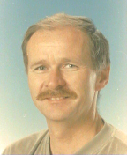 | 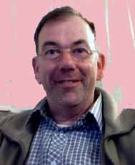
Elbert Jans | Peter Mueller
Emmauscollege Rotterdam | Vancouver Technical Secondary School

Bezoek Canada: 12-10-2002 t/m 27-10-2002

De docent
Peter Mueller is docent Social Science & Law. De laatste jaren heeft hij geen aanrdrijkskunde meer gegeven, alleen nog maar geschiedenis. Peter is afkomstig uit Berlijn (Duitsland). Daar was hij docent Engels. Sinds 1979 is hij woonachtig in Canada en woont thans met zijn vrouw Shirley en haar dochter Mimi in Port Moody, een stadje dat onderdeel uitmaakt van Greater Vancouver en ten oosten ligt van Vancouver.

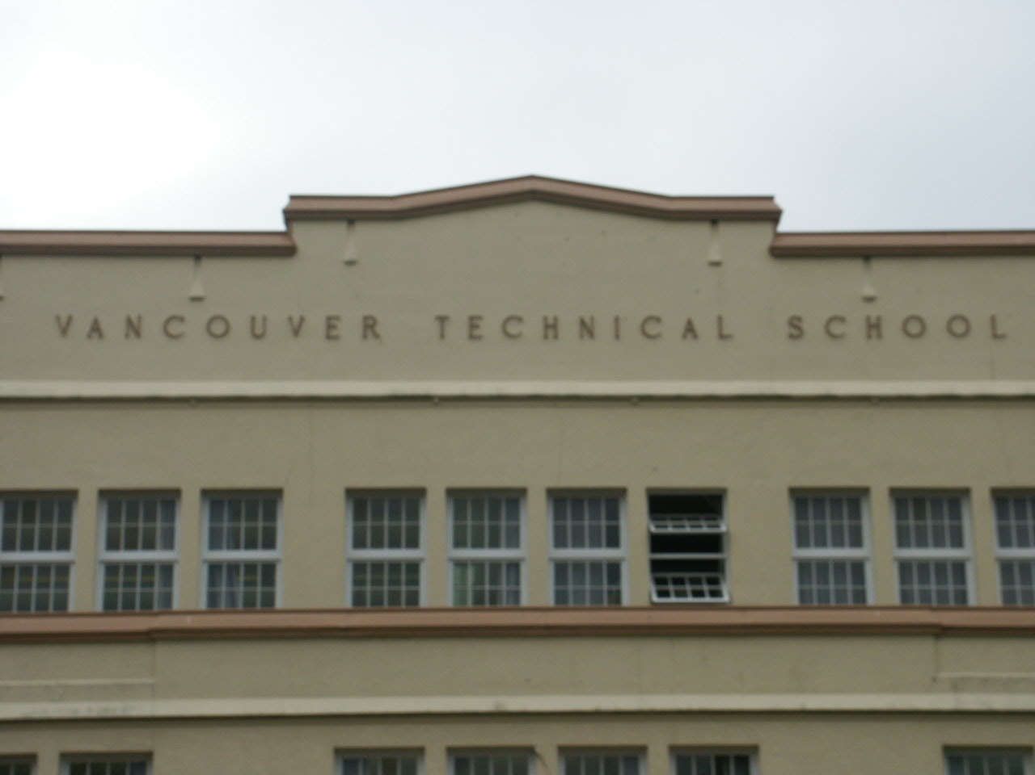
Vancouver Technical Secondary School (VanTech)
Deze school biedt onderwijs aan ruim 1700 leerlingen (grades 8-12) in het oostelijk (minst welvarende) deel van Vancouver. Een groot deel van de leerlingen heeft een Aziatische (met name Chinese) achtergrond. Dit is goed te merken aan de sfeer in de school. Er heerst respect voor de docenten en er heerst rust in de school (geen schreeuwen of rennen in de gangen). Leerlingen zijn beleefd en zijn bereid elkaar en anderen (een vreemde zoals ik) te helpen.

Vancouver Tech is een openbare school die geleid wordt door een staf (stafleden geven geen les) bestaande uit een ‘principal’ en drie ‘vice-principals’.
Men heeft direct te maken met de ‘School Board’. De ‘School Board’ wordt geleid door een ‘Superintendent’, die op zijn/haar beurt de ‘Associate Superintendents’ (aantal hangt af van de grootte van het schooldistrict) aanstuurt. De ‘Associate Superintendents’ zijn ieder verantwoordelijk voor een bepaalde afdeling. De ‘school board’ wordt gecontroleerd door een aantal ‘trustees’ (toezichthouders). Deze ‘trustees’ worden om de drie jaar, tijdens de lokale verkiezingen (gemeenteraad, burgemeester, ‘trustees’), door de gemeenschap gekozen. In een schooldistrict wordt het geld van de provincie, bestemd voor onderwijs, door de ‘school board’ verdeeld onder de scholen (naar rato van het aantal leerlingen). De provincie British Columbia is een van de armste provincies van Canada, hetgeen blijkt uit de bijdrage van de ‘school board’ (budget: CND $ 260.000,-). Hiervan is ongeveer $ 8,- per leerling bestemd voor computer hardware. Dit geld is niet geoormerkt. Scholen zijn vrij het op hun eigen manier te besteden.
Dit bedrag is lang niet voldoende dus doen veel scholen en de ouders van de leerlingen moeite om aan extra middelen te komen. Zo spelen ouders mee in loterijen voor de school van hun kinderen.

Het onderwijs is op een simpele, duidelijke manier georganiseerd. Er wordt eenmaal per jaar een jaarrooster gemaakt. Secties/docenten hebben weinig invloed op de klassen die aan docenten worden toegewezen. Dagelijkse roosterwijzigingen zijn niet nodig. Indien een docent niet aanwezig is (ziekte of andere reden) wordt één van de 700 vervangers (‘substitutes’) opgeroepen. Er is nooit sprake van lesuitval.
Op deze school ziet het rooster er als volgt uit:

Week |  | 1 |  |  |  |  | 2
Weekdag |  | Ma | Di | Wo | Do | Vr | Ma | Di | Wo | Do | Vr
Dag |  | 1 | 2 | 1 | 2 | 1 | 2 | 1 | 2 | 1 | 2
8.40-10.00 | 8.40-9.40 | A | E | A | E | A | E | A | E | A | E
10.20-11.40 | 9.45-10.50 | B | F | B | F | B | F | B | F | B | F
12.25-13.45 | 11.25-12.30 | C | G | C | G | C | G | C | G | C | G
13.50-15.10 | 12.35-13.40 | D | H | D | H | D | H | D | H | D | H

Op vrijdag hebben de leerlingen/docenten een verkort rooster (tijden in de tweede kolom). Een docent heeft dus altijd dezelfde klas gedurende het gehele schooljaar in een bepaald blok. Gedurende het schooljaar wordt de volgorde van de blokken een paar keer gewisseld, zodat een docent niet het gehele jaar een bepaalde groep in het laatste blok lesgeeft en dus regelmatig leerlingen zou moeten missen, die vrijgesteld zijn om met het schoolteam wedstrijden te spelen tegen andere scholen.
Dit rooster is alleen maar mogelijk doordat er veel minder verplichte vakken gegeven worden dan in Nederland en het aantal parttimers in het onderwijs gering is (minder dan 15%). Docenten die aan meerdere scholen lesgeven komen eigenlijk niet voor. Dit is ook niet mogelijk, want als je als parttimer alleen in blok A en B lesgeeft, geef je de ene week les op ma, wo, vr en in de andere week op di, do. Parttime docenten kunnen wel voor de rest van de tijd als vervanger fungeren. De school bepaalt voor welke aaneengesloten blokken een parttimer wordt ingezet. Fulltimers hebben één van de acht blokken vrij.
Het roosterproces start in maart/april (invoeren keuzevakken leerlingen door de ‘counsellors’) en loopt door tot begin september. Er wordt naar gestreefd, dat docenten in hooguit vier verschillende vakken lesgeven (veel parallelklassen).

De leerlingen volgen vijf verplichte vakken: Math, Science, Social Science, English en PE (Physical Education, jongens en meisjes in aparte groepen). De overige blokken worden gevuld met keuzevakken. Het aantal keuzevakken voor de laagste ‘grades’ (8, 9 en 10) is geringer dan voor de ‘grades’ 11 en 12. De leerlingen in ‘grade’ 8 wisselen twee keer gedurende het schooljaar van keuzevakken, de ‘grades’ 9 en 10 nog maar één keer en voor de ‘grades’ 11 en 12 liggen de keuzevakken voor het gehele jaar vast. Sommige leerlingen uit ‘grade’ 12 hebben voor sommige blokken vrijstelling (geen keuzevak). Zij maken zich dan op een andere manier verdienstelijk. Zo assisteren zij bij de begeleiding in het ‘Skills Centre’ of docenten (typen van studiewijzers, kopieerwerk, correctiewerk van toetsen van de laagste klassen e.d.).
Voor een compleet overzicht van verplichte en keuzevakken verwijs ik naar de ‘Course Planning Guide 2002-2003’.

Bij aankomst op school tekenen de docenten voor hun aanwezigheid. Gedurende mijn verblijf heb ik met een ‘visitors-pass’ rondgelopen en heb iedere dag de tijd van aankomst en van vertrek in een bezoekers logboek moeten noteren. In het postvak van de docenten liggen iedere morgen schrapkaarten waarop de klassen en leerlingen voor die dag vermeld staan. Aan het begin van iedere les (‘block’) worden op de schrapkaart de absenten aangestreept. Tijdens het laatste ‘block’ gaat er een bel. Dit is het sein om een leerling de schrapkaarten van die dag naar de administratie te laten brengen. De ongeoorloofde absentie van een leerling wordt pas aan het einde van de dag opgemerkt.

De zomervakantie duurt twee maanden (juli en augustus), maar er zijn minder tussendoor vakanties dan bij ons. Van het begin van het schooljaar tot aan de kerstvakantie (twee weken) wordt aan een stuk lesgegeven. De meeste docenten vinden de zomervakantie te lang en voelen wel iets voor onze vakantiespreiding. De docenten hebben de keuze om hun salaris in tien maanden (september t/m juni) of over het gehele jaar verspreid te laten uitbetalen. De meeste kiezen voor het eerste.

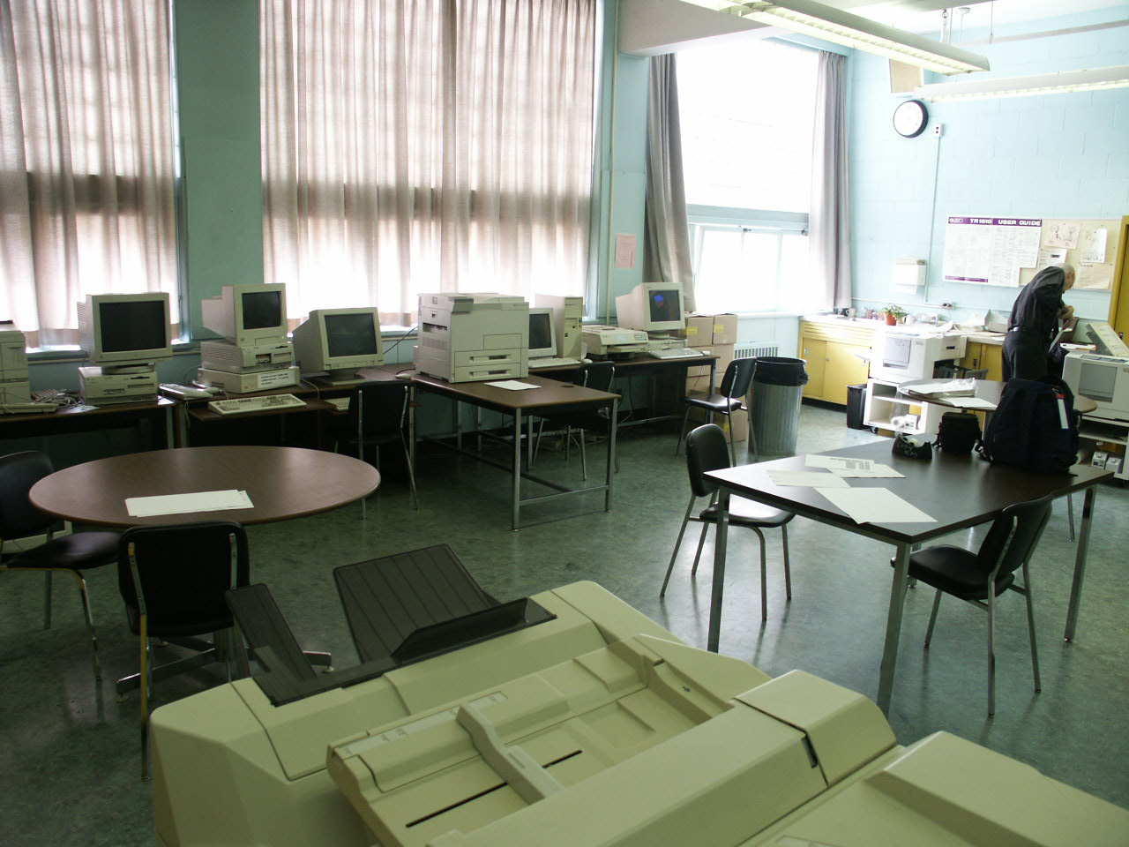
Iedere docent heeft een eigen lokaal. In dat lokaal is een eigen werkplek aanwezig. In de pauzes en het vrije blok blijven de meeste docenten in hun lokaal (afspraken met leerlingen, correctiewerk of voorbereiding) of zoeken voor overleg andere leden van de sectie (‘department’) op. Er is een personeelskamer, maar die wordt zelden gebruikt. Er is nauwelijks meubilair in die ruimte aanwezig. Naast de kantine is een ruimte voor personeel aanwezig om de lunch te gebruiken. Ondanks het zeer uitgebreide assortiment van de keuken (zelfs warme maaltijden) maakt hier maar een beperkt deel van het personeel gebruik van.
In de docentenwerkruimte waren drie kopieermachines (waarvan tijdens mijn bezoek maar één in bedrijf) en vier oude PC’s aanwezig. Gedurende mijn verblijf heb ik geen enkele keer een docent van die werkstations gebruik zien maken.

De docenten voelen zich achtergesteld bij andere beroepsgroepen. Er werd geklaagd over het geringe salaris (jaarsalaris max. CND $ 70.000,- ≈ € 45.000,-). Vancouver is de duurste stad van Canada om in te wonen en te leven. “Zelfs een politieagent verdient meer”, werd herhaaldelijk geopperd. De nodige docenten hebben na schooltijd nog andere verplichtingen (‘nightschool’, ‘summerschool’, bijlessen).
Docenten staan onder contract van de Schoolboard. In het begin krijg je een tijdelijk contract, dat later kan overgaan in een permanent contract. Als het aantal leerlingen op een school terugloopt, kan een docent worden overgeplaatst naar een andere school of wordt de docent voor een deel van zijn weektaak een ‘substitute’.

Gedurende mijn verblijf heb ik op deze school de volgende lessen bijgewoond:
INT11 (Information Technology) – John Zappavigna (2 lessen)
ELX10 (Electronics) – Dan Frewing (1 les)
MISS9 (Summit Social Studies) – Bob Doyle (1 les)
Tijdens de geschiedenislessen worden de leerlingen met name onderwezen in de Europese en Noord-Amerikaanse geschiedenis. Er gaan geluiden op om meer tijd aan de Aziatische geschiedenis te besteden.
SS10 (Social Studies) – Peter Mueller
MA12 (Principles of Mathematics) – Terry Stanway (1 les)
Er werd gebruik gemaakt van een zeer gedegen wiskundemethode. Limieten werden behandeld met behulp van de δ,ε-methode. Praktische opdrachten worden zelden gegeven. We gaan onderzoeken of het mogelijk is leerlingen van Van Tech en het Emmauscollege (5 en 6 VWO) via e-mail met elkaar te laten samen werken.
CA12 (Calculus) - Terry Stanway (1 les)
CPTV1B/2A (CP Film/Video Production) – Pierre Grenier (1 les)
GA10/11A/11B/12A/12B (Graphics) – Luigi Bassani (1 les)
SS11 (Social Studies) – Peter Mueller (1 les)
DRF10/11A/12A/12B/12C (Drafting/CADD) – Ron Carniello (1 les)

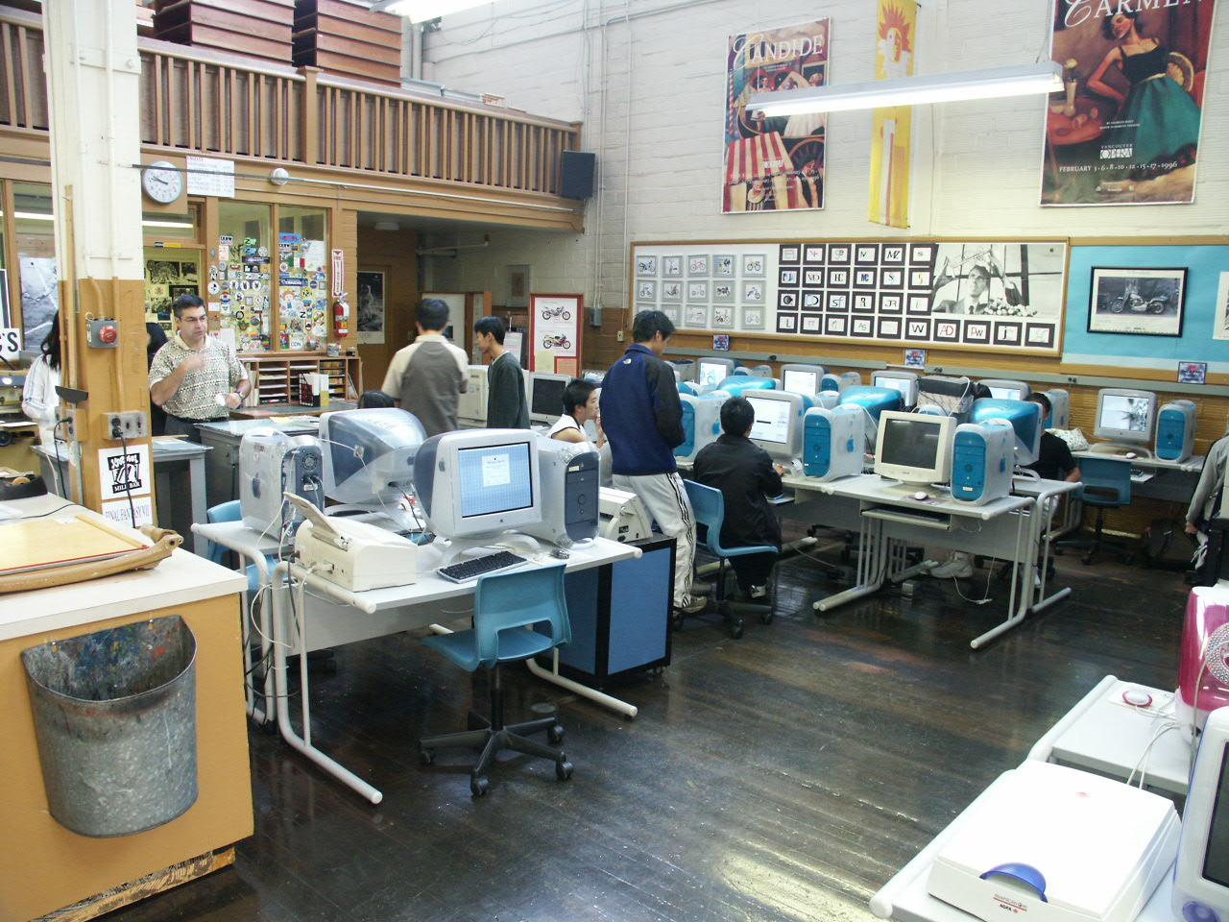
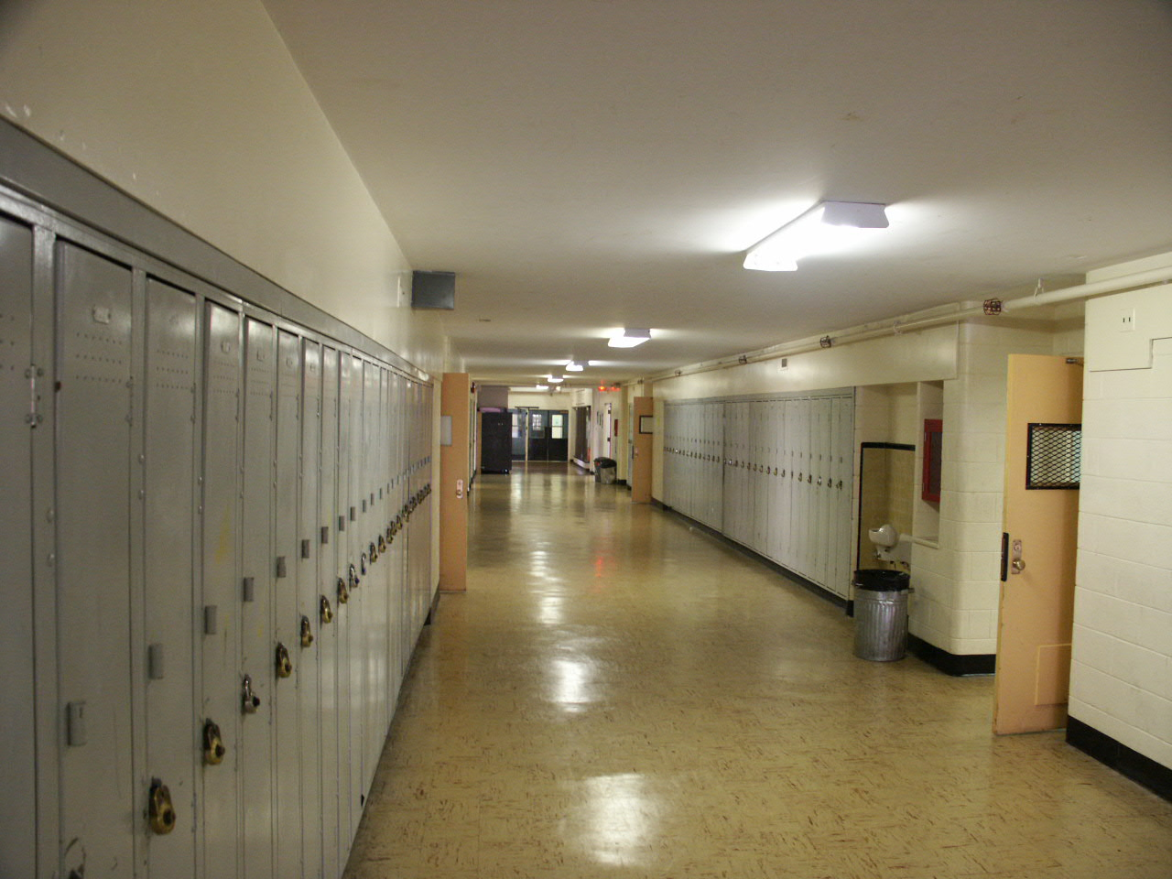
Voor de inhoud van deze vakken verwijs ik naar de website van de school (vantech.vsb.bc.ca). Tijdens deze lessen is mij geen bijzondere didactiek opgevallen. Er werd vrij traditioneel lesgegeven. Bij een aantal vakken (met name de keuzevakken) werd lesgegeven in gedifferentieerde groepen (leerlingen uit verschillende ‘grades’ volgden verschillende onderdelen van een vak). In de les ‘Graphics’ van Luigi Bassani werden door hem drie groepen leerlingen begeleid in druktechnieken, fotografie en ontwerpen met Adobe Illustrator op de computer. De sfeer in de lessen was relaxed en leerlingen waren zeer geïnteresseerd in Nederland. Doordat er in blokken van 80 minuten wordt lesgegeven hangt er geen gehaaste sfeer. Leerlingen gedragen zich zelfstandig, ordelijk en respectvol naar medeleerlingen en docenten. Vaak zijn docenten tijdens de les nog bezig met andere werkzaamheden (correctiewerk e.d.). Wat mij direct opviel zijn de petjes, jassen, walkmans en drank die zo nu en dan in het lokaal verschijnen. Er bestaan alleen regels t.a.v. mobiele telefoons. Als ik over onze schoolregels vertelde werd mij herhaaldelijk gevraagd of ik in een jeugdgevangenis i.p.v. een school werk. Met dergelijke leerlingen zijn die regels ook niet nodig. Tijdens de lessen heerst er rust in het gebouw. Er zijn geen leerlingen in de gangen te bespeuren, want ze hebben geen tussenuren (enkele ‘grade’ 12 leerlingen uitgezonderd). De deuren van de meeste lokalen staan ook open. Tijdens de les is het een leerling toegestaan het lokaal te verlaten (toiletbezoek e.d.) als hij/zij in het bezit is van een ‘hall-pass’. Meestal is dat een attribuut (liniaal of iets dergelijks) uit een vaklokaal dat daarvoor dienst doet. Er is dus nooit meer dan één leerling uit het lokaal afwezig. In de theorielokalen heb ik twee opstellingen van tafels gezien, rijen en groepen. Ik heb herhaaldelijk meegemaakt dat bij onrustige groepen leerlingen één van de leerlingen verantwoordelijk werd gesteld voor het gedrag van het groepje. Hij/zij moest de rust in het groepje bewaken. Dit werkte goed. Leerlingen krijgen veel meer verantwoordelijkheid dan bij ons. Een docent kan met een gerust hart het lokaal verlaten. Er zal niets gesloopt worden. Leerlingen zijn er zich goed van bewust dat de aanwezige apparatuur en faciliteiten er zijn ten behoeve van hun eigen onderwijs. Indien een computer onklaar wordt gemaakt kan deze vaak niet vervangen worden. Einde verhaal dus. Indien de dader bekend is, krijgt deze de andere leerlingen over zich heen, daar zij geen gebruik meer kunnen maken van desbetreffende computer. Bij ons op school en in onze maatschappij is het waarschijnlijk te vanzelfsprekend dat iets automatisch vervangen wordt indien het defect is geraakt.

Voor het vak Information Technology (vergelijkbaar met het vak informatica in de 2e Fase) bestaat geen vast examenprogramma. De Vancouver School Board heeft voor dit vak richtlijnen, maar iedere school is vrij in het samenstellen van een eigen programma. Het vak wordt op Van Tech gegeven door wiskundedocenten. Zij hebben geen bevoegdheid. Indien een nieuw vak wordt geïntroduceerd kan iedere docent aangeven dat hij/zij geïnteresseerd is in het doceren daarvan. Een opleiding in dat vak is niet noodzakelijk.

Op Vancouver Tech wordt een uitgebreid scala aan ‘special programs’ aangeboden.
- Summit District Program
- Flex Studies Program
- French Immersion Program
- Communications
- Links
- Nova
- Skills Centre
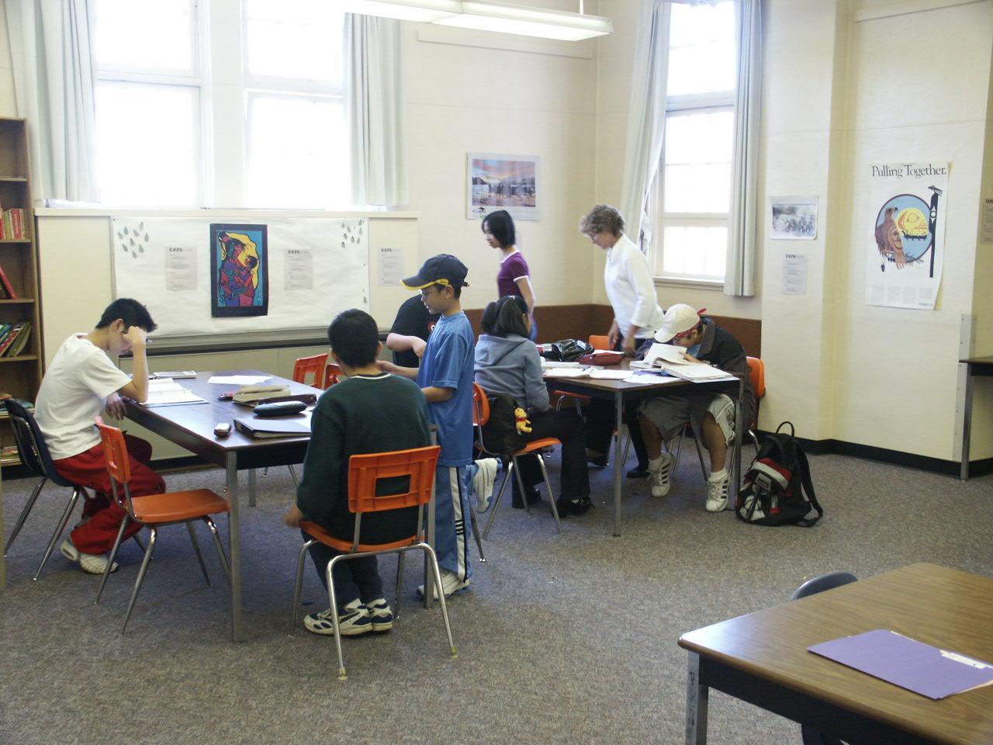
Sandy Dexter (doc. psychologie) begeleid samen met een docente Frans en leerlingen uit ‘grade’ 11 en 12 (peer-tutors) leerlingen (op voorspraak van ‘elementary school’) uit ‘grade’ 8 die leermoeilijkheden (ADHD, dyslexie, …) hebben. Deze groep leerlingen komt om de twee dagen in hetzelfde blok naar het Skills Centre. Na ‘grade’ 8 is in principe het programma beëindigd, maar er komen zo nu en dan ook leerlingen uit hogere leerjaren. Leerlingen die tijdens een les niet zijn te handhaven worden soms in het Skills Centre gedropt om af te koelen.
- Spectrum Alternative Program
- Succes 8 Program
- Sunrise East Alternative Program
- Tumanos
- ESL (English as a Second Language)

Een uitgebreide beschrijving is terug te vinden op de website van de school.
De website wordt voor een groot deel onderhouden door de ‘web-club’ (een stel enthousiaste leerlingen, die worden begeleid door Peter).

Op Van Tech kennen ze geen klassen. Alle vakken worden in clustergroepen gegeven. De leerlingbegeleiding wordt verzorgd door de counsellors. Dit in plaats van de mentoraten. Iedere ‘grade’ heeft zijn eigen counsellor, die met de leerlingen meegaat naar de volgende ‘grade’ tot aan de ‘graduation’ toe. Met de counsellor worden ook de keuzevakken besproken. Iedere lokaal is voor een bepaalde groep leerlingen een ‘homeroom’. De docent van het desbetreffende lokaal heeft een min of meer administratieve functie voor die groep leerlingen (uitdelen rapporten en ander papierwerk).

Het fenomeen toetsweek is hier onbekend. Gedurende het schooljaar worden alle toetsen onder lestijd gegeven. Aan het einde van het schooljaar bestaat de mogelijkheid om centrale toetsen af te nemen. Ik werd geattendeerd op de site van Discovery Channel. Een deel van de site is ingericht voor scholen (http://school.discovery.com). In het docentengedeelte kun je online toetsen (‘quizes’) laten maken. Het is mogelijk feedback in te bouwen en het resultaat van een leerling direct via e-mail door te laten sturen naar de docent.
Er zijn minder zittenblijvers dan bij ons. Leerlingen krijgen de gelegenheid om in het begin van de zomervakantie (‘Summerschool’) het cijfer voor maximaal twee vakken op te halen en op die manier alsnog de overgang naar het volgende schooljaar te bewerkstelligen. Dit alles wel tegen betaling. De school heeft een budget voor ondersteuning van leerlingen wier ouders/verzorgers deze kosten niet kunnen opbrengen.
‘Summerschool’ wordt ook voor andere doeleinden gebruikt. Leerlingen uit ‘grade’ 12, die nog een bepaald vak missen om te kunnen slagen, kunnen een volledige cursus volgen en afronden. Leerlingen uit lagere ‘grades’ kunnen introductiecursussen volgen voor vakken die ze volgend schooljaar krijgen. Zelfs ‘elementary schools’ bieden voor de vakken engels en wiskunde een ‘Summerschool’ aan.

In de bibliotheek ligt de nadruk nog steeds op het lezen. De twee bibliothecarissen zijn van origine ook docenten. In een apart gedeelte staan ongeveer 16 computers opgesteld met een internetaansluiting. In de pauzes en na schooltijd kunnen de leerlingen hiervan gebruik maken. Regelmatig komt een docent met een klas langs in de bibliotheek. De bibliothecarissen geven aan zo’n groep cursussen in het gebruik van internet, zoekstrategieën of het maken van PowerPoint presentaties.

Bob Doyle is de applicatiebeheerder van het cijferprogramma (MSDOS). Alle docenten werken met dit programma op een eigen diskette. Aan het einde van een periode leveren alle docenten hun diskette in bij Bob, die ze dan één voor één in de database inleest.

Op donderdag 17 oktober vergaderde de ICT-commissie (ITC = Information Technology Committee) voorafgaand aan de lessen. In 45 minuten werd een overvolle agenda in rap tempo afgewerkt (de nodige punten kwamen niet aan de orde). Terry Stanway (docent wiskunde) is voorzitter van de commissie. Verder maken de systeembeheerder, de ‘principal’ en een aantal docenten (voorlopers) deel uit van deze commissie. Bij het overleg was ongeveer de helft afwezig. Mij kwam daar ter ore dat Microsoft bij scholen was binnengevallen om de softwarelicenties te controleren.
Terry is een zeer gedreven persoon maar desondanks teleurgesteld met betrekking tot de invoering van ICT in de school. Er komt veel te weinig geld los van de ‘School Board’ en de docenten staan over het algemeen ook niet positief ten opzichte van ICT in de lessen (angst voor de computer). De docenten die echt willen, moeten het vaak doen met verouderde apparatuur in hun lokaal. Als zij de computer tijdens de les inzetten is dat meestal voor toegang tot het internet. Tijdens mijn verblijf heb ik geen enkele docent gebruik zien maken van educatieve software. Doordat docenten zo op zich zelf zijn (eigen lokaal) gaat er ook geen voorbeeldwerking uit van docenten die op de goede weg zijn.
In de vaklokalen van ‘Graphics’ en ‘Drafting/CADD’ heeft men daarentegen de beschikking over de meest recente computerapparatuur. Bij ‘Graphics’ deed zich echter het probleem voor dat de docent voor onderhoud was aangewezen op derden. De systeembeheerder mocht alleen maar naar de aanwezige Apple-computers kijken. ‘Nightschool’ is de reden dat deze vaklokalen met deze apparatuur zijn uitgerust. De studenten die hier ’s avonds onderwijs genieten bekostigen zelf hun studie en daar dient natuurlijk iets tegenover te staan. Vroeger was Van Tech een beroepsopleiding voor de grafische industrie.
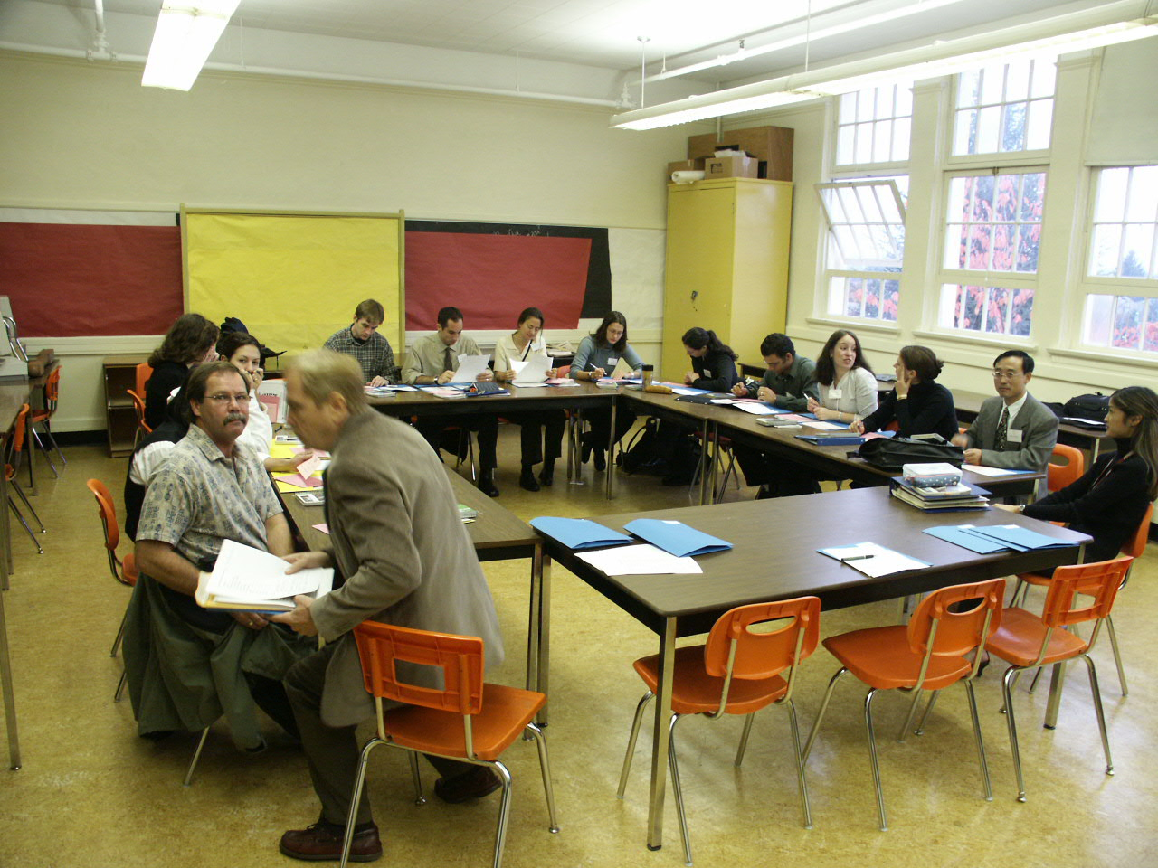
In 1997 zijn alle scholen in het district van de VSB (Vancouver School Board) voorzien van netwerkfaciliteiten (tevens aansluiting op ‘Schoolnet’ = Kennisnet; www.schoolnet.ca) en voorzieningen in vijf lokalen, één computerlokaal en de administratie. De scholen dienden zelf voor de werkstations te zorgen.

Alle stagiaires (‘student-teachers’) van alle opleidingen komen op hetzelfde moment in het schooljaar. Op maandag 21 oktober was ik aanwezig bij de informatiebijeenkomst voor deze studenten. Na een peptalk van de ‘principal’ Dave Derpak kregen zij informatie over de te volgen procedures voor het inchecken en het afmelden en de ‘counselling’. Daarna werd een zeer uitgebreid informatiepakket (rooster, plattegrond, ontruimingsplan, agenda, personeelsoverzicht, planner en dergelijke) verstrekt. De bijeenkomst werd afgesloten met een rondleiding door de school. Na deze rondleiding werden de stagiaires bij de lokalen van de begeleidende docenten afgeleverd. Deze docenten (niet aanwezig bij de informatiebijeenkomst) waren wel op de hoogte van de komst van de stagiaire maar hadden hem/haar nog nooit ontmoet.
Deze bijeenkomst werd door de stagiaires als heel positief ervaren.

Docenten en leerlingen maken allen gebruik van dezelfde agenda. Dit is een algemene agenda aangevuld met een specifiek schooldeel (vergelijkbaar met de Emmausgids in het klein) en voorzien van een kaft met de beeltenis van de school. Er wordt alles aan gedaan om een sfeer te kweken ergens bij te horen, deel van uit te maken.

Andere bezoeken
Behalve VanTech heb ik nog andere scholen en instanties bezocht. Hieronder volgt een opsomming:
- BCIT. British Columbia Institute for Technology is een soort College (technisch HBO). Hier heb ik ‘s avonds een college gevolgd dat raakvlakken heeft met computerarchitectuur (processoren) en software engineering (UML, C++).
- SFU (Simon Fraser University). Hier heb ik kennis gemaakt met de begeleider van Terry Stanway (docent wiskunde van VanTech die bezig is met het behalen van zijn Masters), die in een team bezig is met het ontwikkelen van wiskundesoftware. Zij hebben bij wiskunde de beschikking over een soort SmartBoard speeltuin (6 borden in een ruimte van 5 bij 5 m).
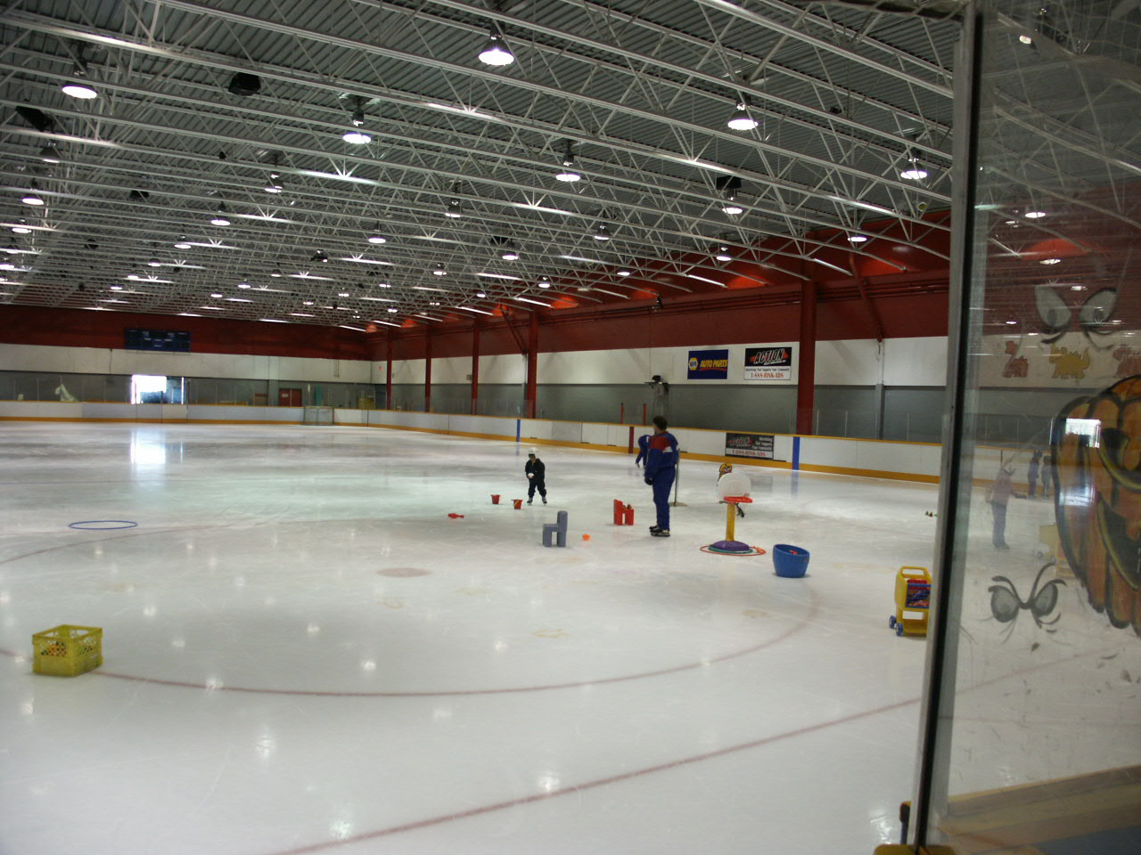
- VSB (Vancouver School Board – http://www.vsb.bc.ca). Ik heb gesproken met Peter Andrade (‘Continuing and International Education’) en Larry Hoe (‘Information Technology’). Met Peter heb ik de mogelijkheden voor een uitwisselingsprogramma van docenten besproken. Tot nu toe ontvangen zij alleen maar studenten uit voornamelijk Azië voor een langdurige periode of in de zomervakanties (‘Summerschool’). Hij heeft zijn interesse getoond, maar alles draait om het geld. Voor dit soort programma’s is geen geld beschikbaar. Met Larry Hoe heb ik het over de integratie van IT in het onderwijs gehad. Alle scholen uit hun district hebben de beschikking over netwerken. De school- en financiele administratie beheren zij voor de scholen. Zelfs het roosterprogramma (onderdeel van SIS = ‘School Information System’) draait op een server bij de VSB. Ze kennen geen DRO. Docenten kunnen op vrijwillige basis (vakbonden) cursussen Word, Excel, PowerPoint, Windows, Internet/E-mail volgen in een van de twee computerlokalen van de VSB. De integratie in het curriculum verloopt stroef. Men heeft sinds een jaar goede ervaringen met het ‘train de trainers’ principe. Men traint een docent van een school in het gebruik van internet als informatie en communicatiemiddel (websites maken) binnen zijn/haar vak in de hoop dat andere docenten in school dit zullen overnemen. Men wil simpel beginnen en in kleine stappen naar het uiteindelijke doel, integratie in de lespraktijk. Verder is de VSB in een ver gevorderd stadium om een site voor online-learning op te zetten. Er wordt gebruik gemaakt van de omgeving Desire2learn (www.desire2learn.com). Een zeer interessante ontwikkeling.
De VSB heeft de beschikking over een zeer uitgebreide Mediatheek. Docenten van alle scholen uit het district kunnen hieruit online materiaal (boeken, videobanden, beamer, laptop, cursussen etc.) lenen. Het materiaal wordt op de afgesproken tijd op de school afgeleverd en weer opgehaald.
- NWSS (New Westminster Secondary School). Deze school ligt in een ander schooldistrict; New Westminster School District #40) waar dus ook weer andere regels gelden. Met Russ Pacey (Associate Superintendent van de School Board) gesproken over het uitwisselingsprogramma. Misschien dat dit via zijn district kan worden opgezet. Van Wayne Williamson (IT en Media Services van de School Board) een rondleiding gehad. Bij deze school viel extra op, dat veel faciliteiten (sporthallen, voetbalveld, atletiekbaan, ijshockey-hal, theater) met de gemeente worden gedeeld. Op deze school (ong. 2300 leerlingen) is tevens een kinderopvang (docenten, teen-moms, ouders uit het volwassenonderwijs) aanwezig. Men heeft de beschikking over vier computerlokalen en er wordt gedacht aan mobiele computerlokalen (karren met laptops). Noodgedwongen omdat het lastig is in dit gebouw een netwerk aan te leggen. Het gebouw stamt uit de vijftiger jaren en er is veel asbest in verwerkt.
Op de ochtend, dat ik daar vertoefde, waren er geen leerlingen aanwezig (tafeltjesochtend voor de ouders die niet op de tafeltjesavond konden komen).
Samen met Russ een zogenaamde ‘Middle School’ (‘grades’ 6, 7 en 8) bezocht. Russ had samen met het hoofd van de school een ontmoeting met een ouderpaar over ‘fundraising’. Het systeem dat de ouders voorstellen, heeft overeenkomsten met het Airmiles-programma. Er wordt echter niet gewerkt met punten, maar met ‘direct cash’ met de lokale middenstand.
- In het kader van de Pro D-day (Professional Development Day) voor ‘Law teachers’ ben ik op donderdag 24 oktober aan het einde van de middag samen met Peter naar een workshop geweest. De workshop werd georganiseerd door de vereniging van ‘Law teachers’ in het provinciale gerechtsgebouw van British Columbia. Hierbij was een rondleiding in ‘courtroom #20’ inbegrepen. Deze rechtszaal is nog in aanbouw en zal over enkele maanden gebruikt gaan worden in een proces tegen twee Indiërs, die er van verdacht worden op 23-6-1985 een toestel van Air India voor de kust van Ierland te hebben opgeblazen.
- Pro D-day. Op deze dag (vrijdag 25 oktober) worden er geen lessen gegeven en kunnen docenten deelnemen aan allerlei aktiviteiten (lezingen, workshops). In een schooljaar zijn vijf van dit soort dagen opgenomen. Ik ben samen met Terry Stanway naar een dag voor wiskundeleraren in Surrey (North Surrey Secondary School) geweest. Deze dag vertoont een grote gelijkenis met de jaarlijkse studiedag (op een zaterdag in november) van de NVvW. Naast een zeer onderhoudende lezing over het thema van dit jaar: “2002 Year of the Palindrome – I prefer Pi” heb ik drie workshops bezocht. In workshop1 demonstreerde een docent uit Richmond drie wiskundige opgaven/problemen, die hij aan zijn klassen voorlegt op speciale dagen (Haloween, laatste les voor een vakantie e.d.). Een interessante site op dit gebied is www.cut-the-knot.com. In workshop2 werden met het programma Sketchpad 4 geometrische en numerieke iteraties onderzocht. De laatste workshop handelde over het inzetten van Excel om, met behulp van simulaties, de beginselen van de kansrekening zichtbaar te maken (http://www.csc.uvic.ca/~tpelton/combprob.html).
- Tweemaal samen met Peter een bezoek gebracht aan Chinese gezinnen alwaar hij aan verschillende personen bijles Engels gaf (CND $ 25,- per persoon per uur).
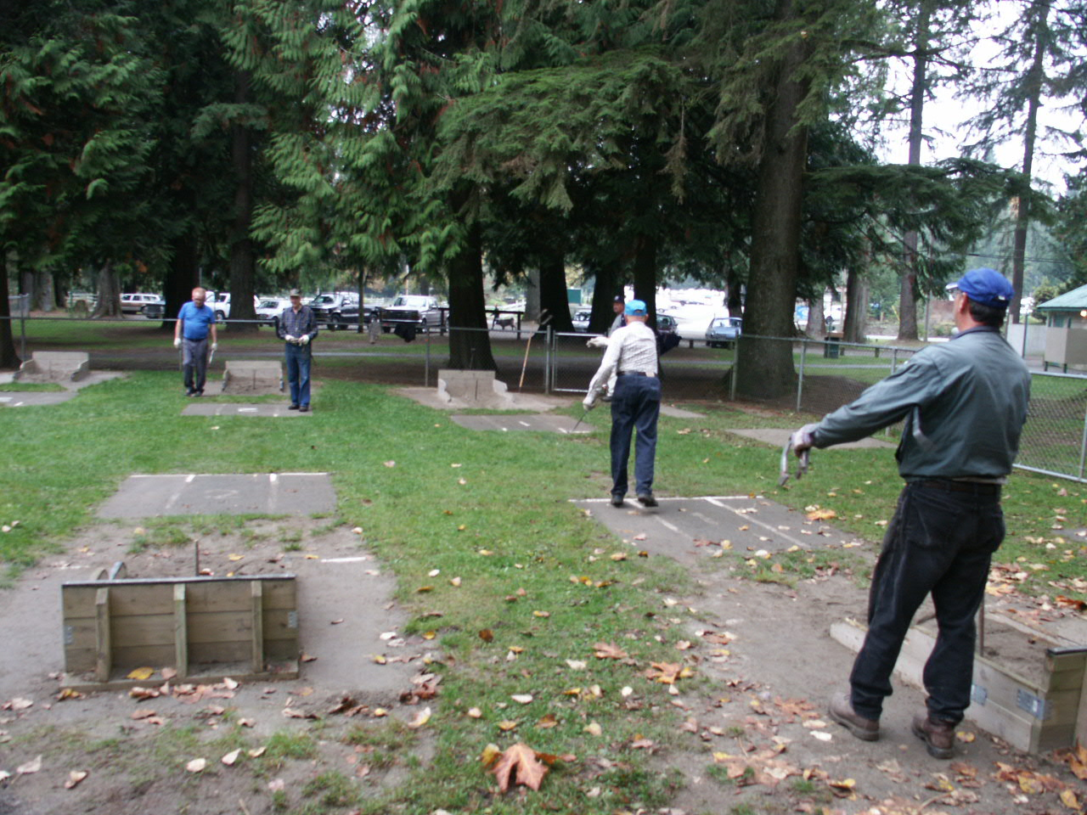

Ontspanning
Veel tijd voor ontspanning was er niet. Ieder schooldag om 6.00 uur op en ‘s avonds weer vroeg naar bed. Ik trof het dat ik in Canada Thanksgiving (altijd op maandag) heb mee kunnen maken en heb de alom bekende gevulde kalkoen gegeten. Thanksgiving is van origine een dankdag voor het gewas. Doordat de klimatologische omstandigheden in Canada verschillen van de V.S., wordt dit feest in Canada reeds in oktober gevierd. Op die schitterende dag gezeild (op de motor) met Peter en zijn buren op de Indian Arms. In het tweede weekend de natuur ingetrokken. Het was de tijd van de zalmtrek in de kreken (boeiend schouwspel). Op die dag nog met een aantal oude mannen in een park aan ‘horseshoe throwing’ gedaan. In de laatste week heb ik zo nu en dan tijd vrij gemaakt om Downtown Vancouver te bekijken.

Tenslotte
Deze ‘uitwisseling’ was een waardevolle ervaring. Het is altijd verfrissend om te zien hoe anderen met onderwijs bezig zijn en met hen daarover van gedachten te wisselen. Verder biedt dit soort uitwisselingen (verblijf in een gezin) een prima gelegenheid om een land eens niet door de ogen van een toerist te leren kennen. Jammer dat nog niet bekend is of Peter een tegenbezoek kan afleggen. Het draait aan die kant van de oceaan voornamelijk om de kosten (reis en evt. salaris vervanger), die geheel voor rekening van de docent komen. Nogmaals een ervaring die meerdere collega’s zouden moeten hebben. Al was het alleen maar om te zien hoe op deze school met zo weinig middelen prima onderwijs wordt verzorgd. We zijn op materiel gebied en faciliteiten erg verwend in Nederland. Wel plaats ik kanttekeningen bij de hoge kosten voor deze uitwisseling (€ 1700,-).
Of het daadwerkelijk tot een echte uitwisseling gaat komen moet ik nog afwachten. De bobo’s van de School Boards zijn allen bereid om er over na te denken en vinden het gegeven heel interessant. Ik ben echter bang dat de reizen naar Europa en andere werelddelen voor hen alleen zijn weggelegd en er vervolgens weinig tot niets mee doen.
Op deze plaats wil ik Peter en zijn vrouw Shirley bedanken voor hun gastvrije ontvangst.

Foto’s van deze reis zijn te bekijken op de volgende website:
www.shutterfly.com
- Kies voor: Member Sign In
- E-mail adres: elbert.jans@wanadoo.nl
- Wachtwoord : mimi
- Klik op : Sign In
- Kies het album Canada

Elbert Jans, november 2002

